# LSP

|  |  |  |
| --- | --- | --- |
| ***“Aplikasi informasi lagu menggunakan php berbasis website”***  **Nama Anggota :**   |  |  | | --- | --- | | **Sena Prayuda** | **56418595** |   **Kelas : 4IA08**  **Jurusan : Teknik Informatika** |

**TEKNIK INFORMATIKA**

**UNIVERSITAS GUNADARMA**

**2022**

# PERANCANGAN DAN IMPLEMENTASI

1. Pertama, mencoba menjalankan CodeIgniternya, dengan membuka folder CodeIgniter yang telah diinstall, lalu buka pada Visual Studio Code, setelah itu untuk menjalankan CodeIgniter membuka terminal pada Visual Studio Code dan mengetikkan perintah php spark serve, lalu buka web address localhost:8081 dan menyalakan xampp apachenya.

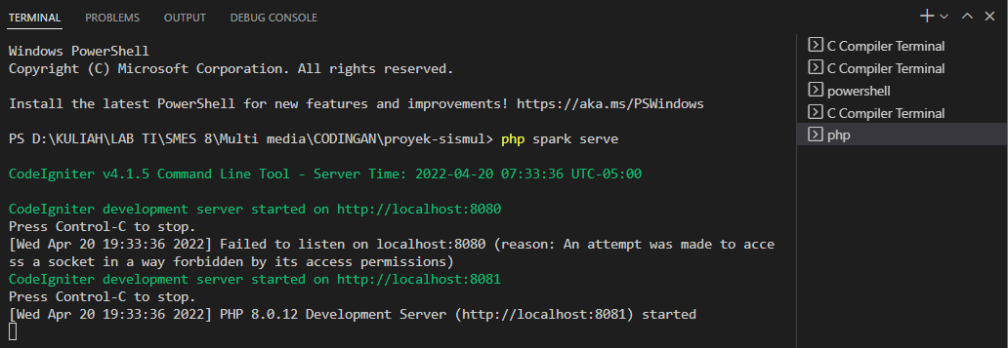

Berikut tampilan web CodeIgniter

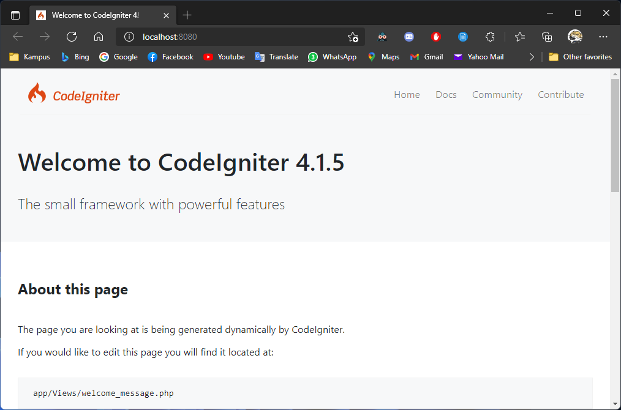

1. Kedua, membuat database.

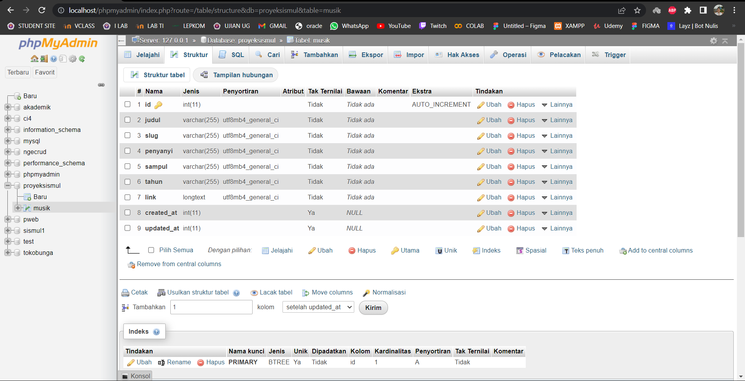

Dan mendesc tabel pada databasenya melalui command prompt XAMPP

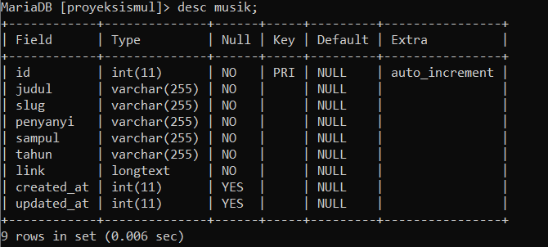

1. Ketiga, menyalin env menjadi .env supaya terpanggil, env digunakan untuk menghubungkan database, dan pada database.default.database diisi nama database yang ada di phpmyadmin.

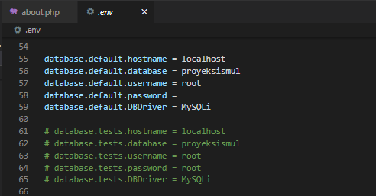

1. Keempat, memasukkan template/bahan-bahan di folder CodeIgniter 🡪 public dan CodeIgniter 🡪 app 🡪 Views.

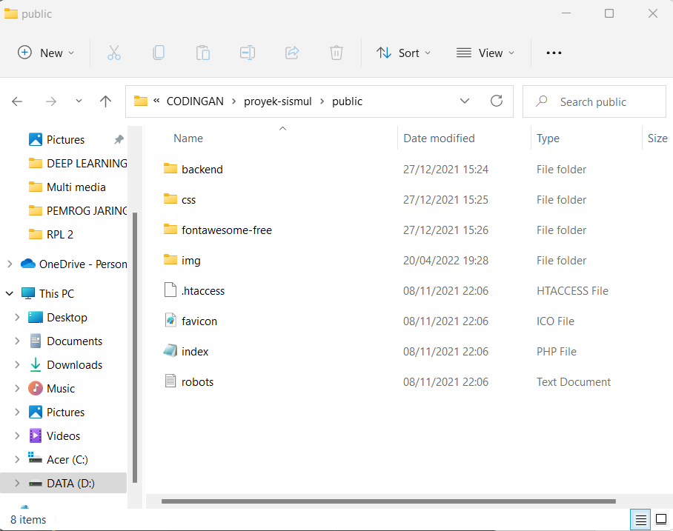

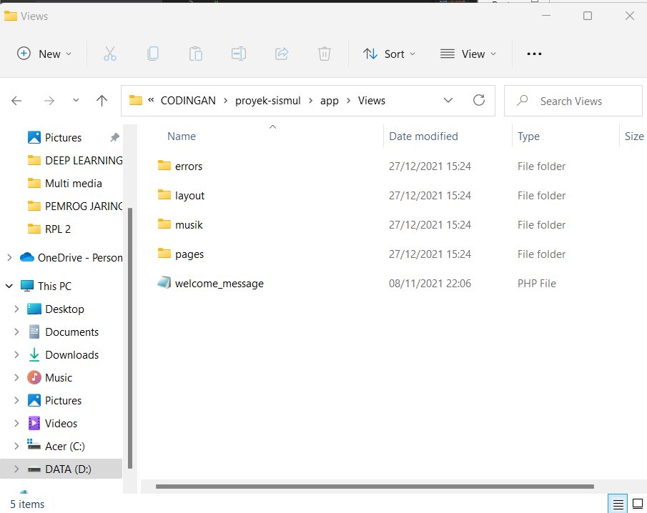

1. Kelima, konfigurasi default routing pada app 🡪 Config 🡪 Routes.php

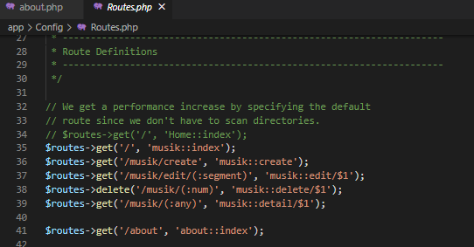

1. Keenam, buat MusikModel.php di folder models

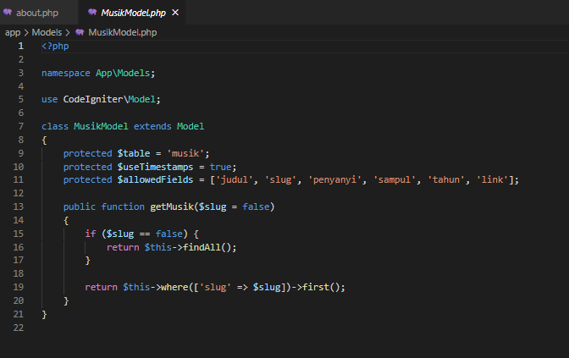

1. Ketujuh, membuat controller untuk memanggil data pada model yang berisi fungsi-fungsi index, create, save, edit, update, delete, dan detail.

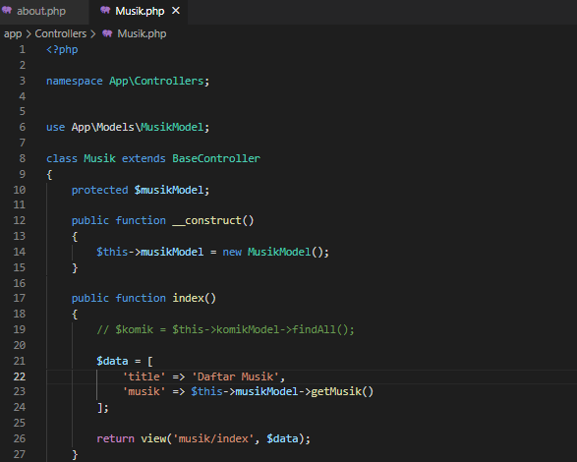

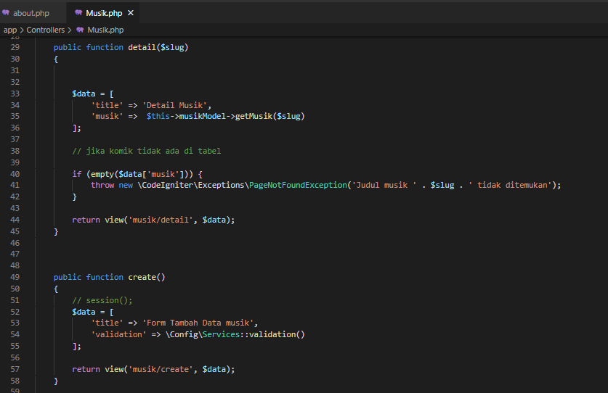

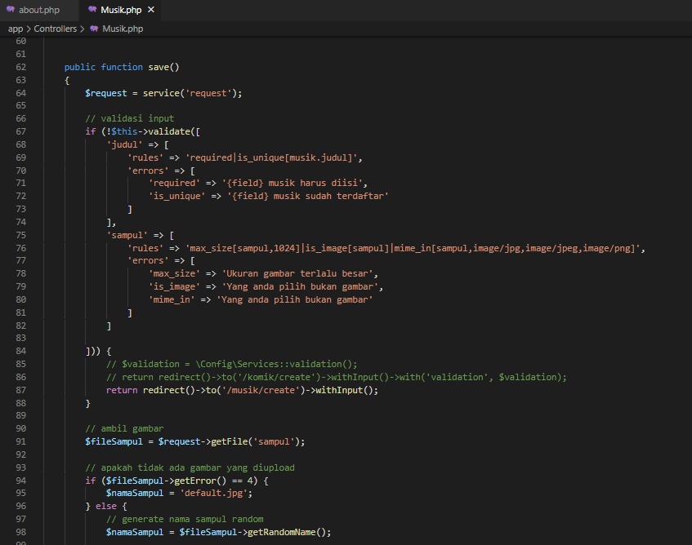

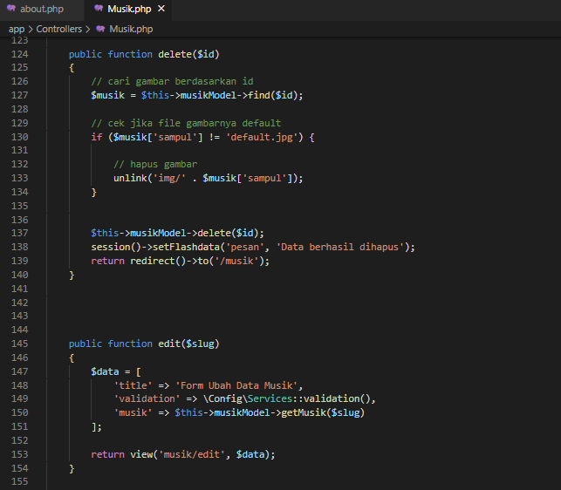

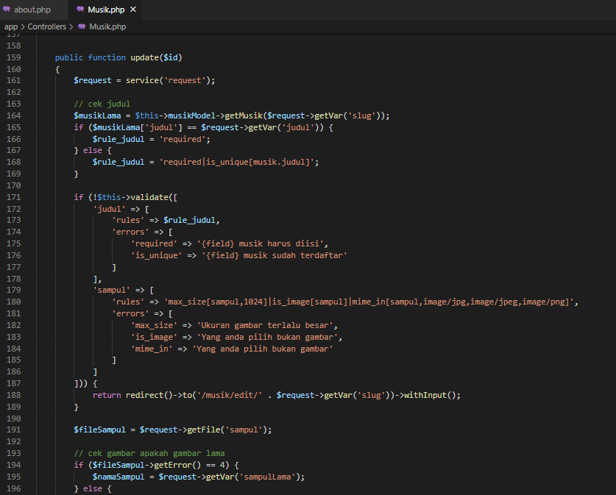

# OUTPUT PROGRAM

**Tampilan awal**

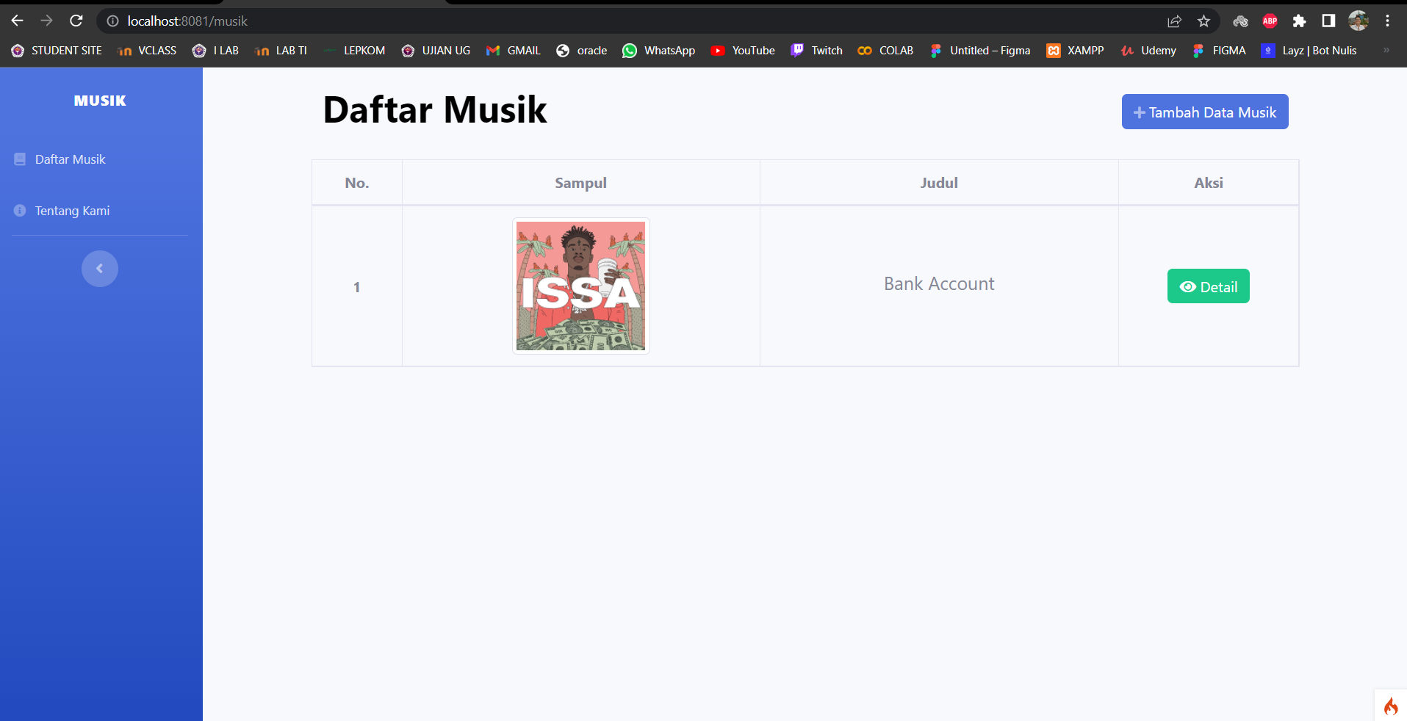

**Tambah data**

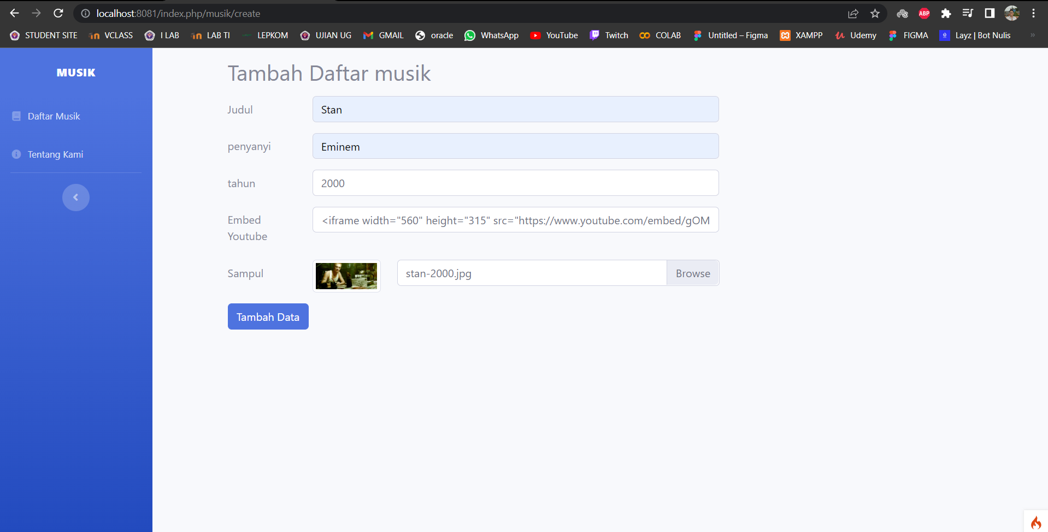

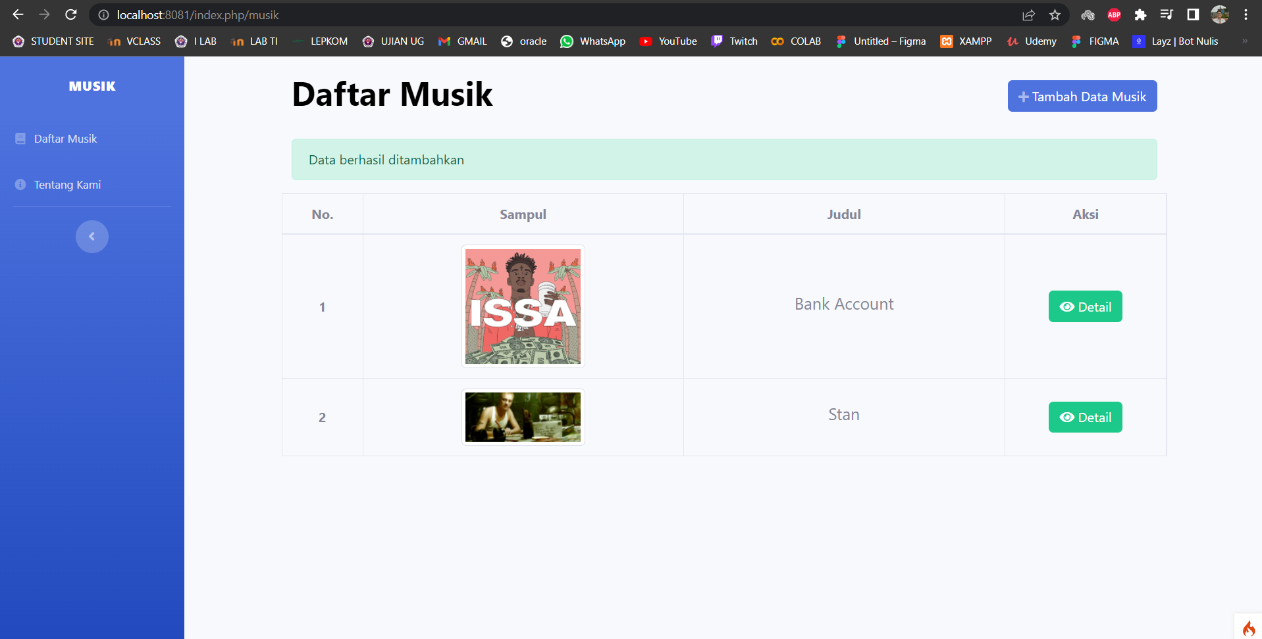

**Edit data**

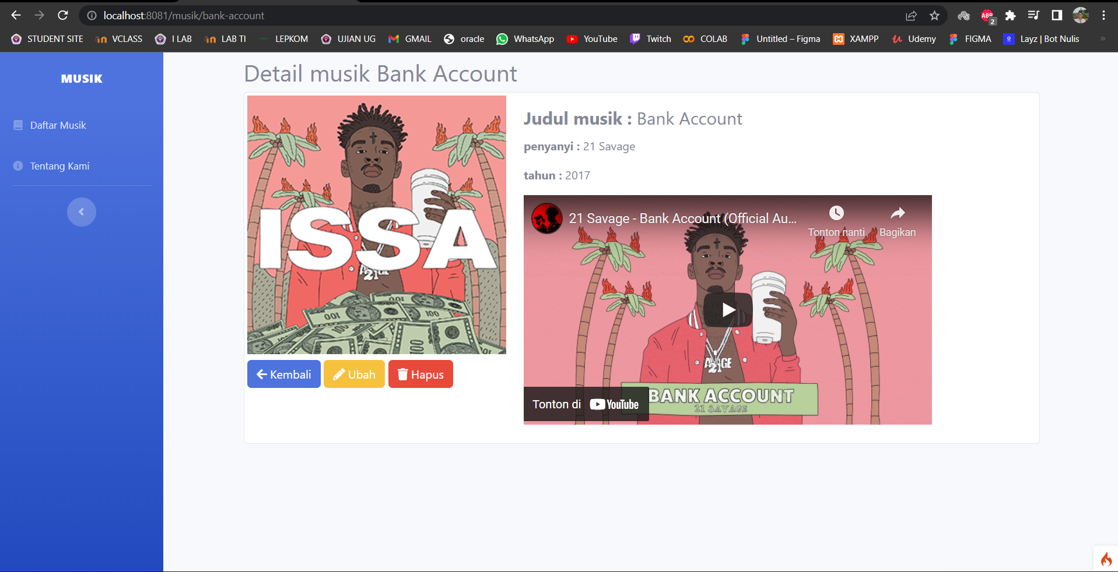

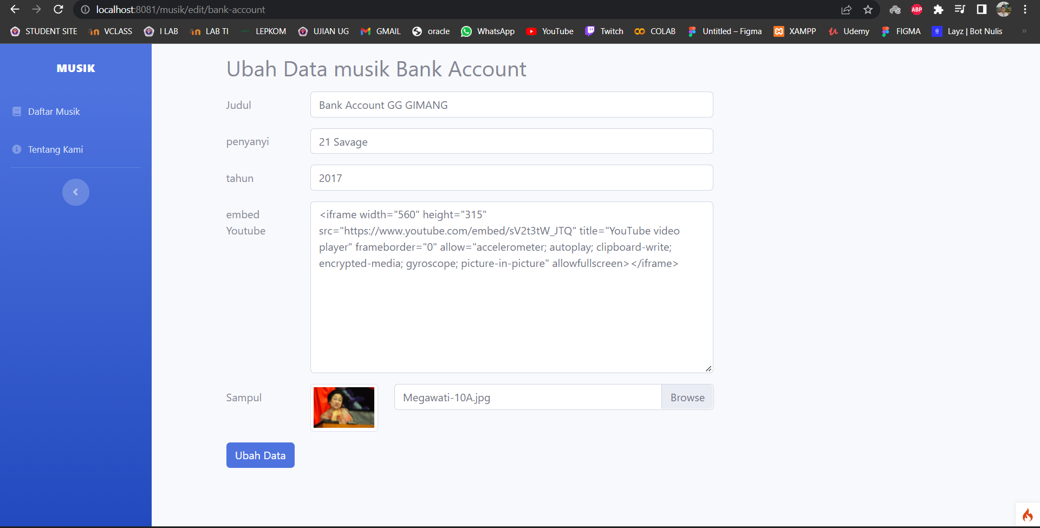

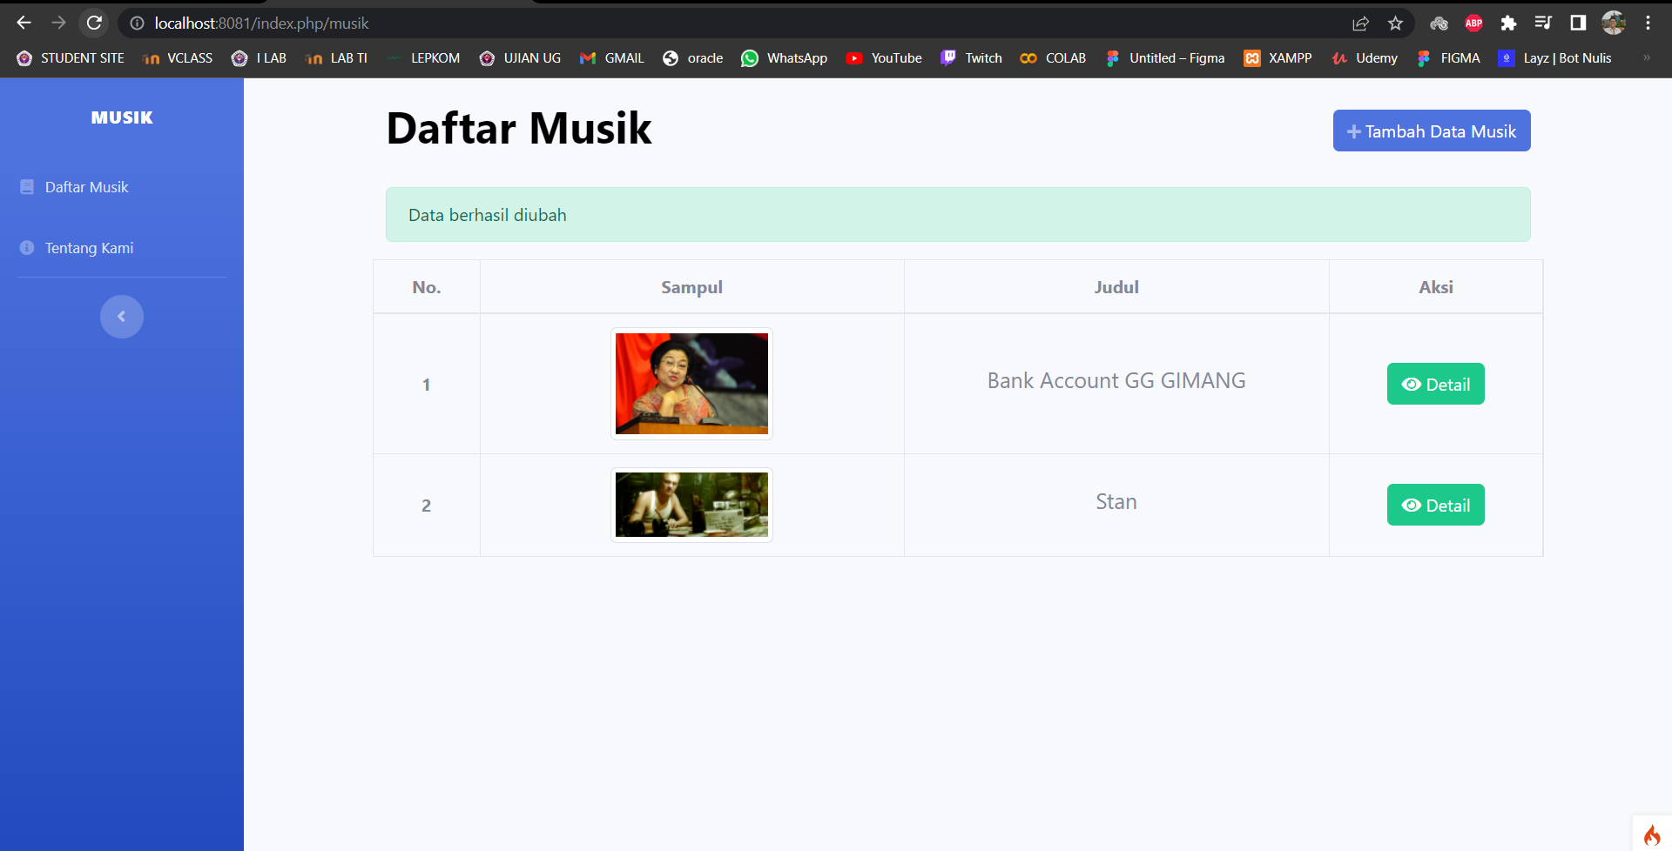

**Hapus data**

